Το νέο, υβριδικό Ford Puma Rally1 και τo δίδυμο των Craig Breen και Paul Nagle θα αποτελέσουν την αιχμή του δόρατος της M-Sport Ford World Rally Team

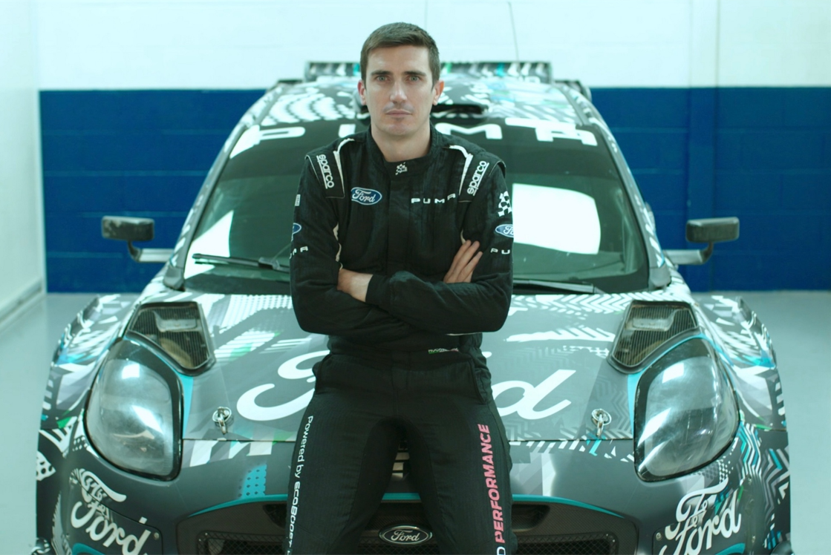

- Η Μ-Sport Ford Rally Team καλωσορίζει στην ομάδα τους Ιρλανδούς Craig Breen και Paul Nagle

- Το δίδυμο μαζί με το νέο, υβριδικό Ford Puma Rally1 θα αποτελέσουν την αιχμή του δόρατος της Μ-Sport Ford Rally Team στο FIA World Rally Championship για το 2022 και 2023

- Οι Craig Breen και Paul Nagle θα έχουν πλήρες πρόγραμμα και υποστήριξη στο πρωτάθλημα

Είναι η είδηση ​​που όλοι περιμέναμε, με την M-Sport Ford να ανακοινώνει σήμερα με περηφάνια ότι οι Craig Breen και Paul Nagle θα ηγηθούν της προσπάθειας της ομάδας M-Sport Ford World Rally στο Παγκόσμιο Πρωτάθλημα Ράλι για το 2022 και 2023. Μέσα από την πολυετή συμφωνία, οι πρόσφατες και άκρως εντυπωσιακές επιδόσεις του πληρώματος από την Ιρλανδία θα ανταμειφθούν με πλήρες πρόγραμμα στο WRC, στο τιμόνι του ολοκαίνουργιου M-Sport Ford Puma Hybrid Rally1.

Στην πιο συναρπαστική εξέλιξη της καριέρας του 31χρονου οδηγού στο WRC, ο Craig Breen θα έχει την πλήρη υποστήριξη της πολύπειρης M-Sport Ford World Rally Team με στόχο την επανάληψη των επιτυχιών της ομάδας που έλαβαν χώρα το 2017 και το 2018, όταν και υπήρξαν οι πιο πρόσφατες δραστικές αλλαγές αγωνιστικών και τεχνικών κανονισμών στο WRC.

Έχοντας δοκιμάσει το νέο Puma Hybrid Rally1 στο χώμα πριν μερικές εβδομάδες, ο Craig Breen έμεινε κάτι παραπάνω από ενθουσιασμένος από την πρόσφατη δημιουργία της ομάδας - και τώρα επικεντρώνεται στην απόδοσή του αλλά και στα αποτελέσματα που τόσο ο ίδιος όσο και η ομάδα γνωρίζουν ότι είναι εφικτά.

Το 2022 φέρνει μαζί του σημαντικές αλλαγές στο WRC, με το πλαίσιο από χωροδικτύωμα να συνδυάζεται τόσο με υβριδικές μονάδες κίνησης που θα παρέχουν μέσω ηλεκτροκινητήρα επιπλέον ισχύ περίπου 136 ίππων στις ειδικές διαδρομές, όσο και με τη χρήση 100% βιώσιμου καυσίμου. Με τον τρόπο αυτό το WRC στρέφεται σε μια περιβαλλοντικά πιο υπεύθυνη κατεύθυνση, διατηρώντας όμως παράλληλα το βασικό DNA του στο χώρο του μηχανοκίνητου αθλητισμού.

Παρά τα περιορισμένα προγράμματα στο WRC μέχρι τώρα, τα πρόσφατα αποτελέσματα των Breen και Nagle - όπως η τρίτη θέση στη γενική κατάταξη στο Ράλι Φινλανδίας που ολοκληρώθηκε το περασμένο μόλις Σαββατοκύριακο - ανέδειξαν με τον καλύτερο τρόπο και για μια ακόμα φορά τις υψηλές δυνατότητες του διδύμου. Με τέσσερις τερματισμούς στο βάθρο των νικητών στις τελευταίες επτά συμμετοχές του στο πρωτάθλημα, ο Craig Breen αυτή τη στιγμή βρίσκεται στην 6η θέση στο Πρωτάθλημα Οδηγών, παρά το γεγονός ότι έλαβε μέρος στους μισούς αγώνες της σεζόν του 2021.

Η καριέρα του Craig Breen ως επίσημος οδηγός του M-Sport Ford Puma Rally1 ξεκινά άμεσα, καθώς μέσα στο μήνα που διανύουμε ο Ιρλανδός θα φιλοξενηθεί πίσω από το τιμόνι του νέου «όπλου» της Ford προκειμένου να δοκιμάσει το υβριδικό M-Sport Ford Puma Hybrid Rally1 σε μια ποικιλία επιφανειών στην Ισπανία, μόλις 100 ημέρες πριν από την έναρξη της αγωνιστικής σεζόν του 2022 με το Ράλι Μόντε Κάρλο.

Ανακοινώσεις για τα υπόλοιπα πληρώματα στην ομάδα της M-Sport θα ανακοινωθούν εν ευθέτω χρόνω.

Δηλώσεις

Malcolm Wilson OBE, Managing Director, M-Sport:
«Γνωρίζω και παρακολουθώ την πρόοδο του Craig εδώ και πάνω από δέκα χρόνια. Ο πατέρας του ήταν πελάτης της M-Sport και έχω παρακολουθήσει τον Craig να εξελίσσεται με διάφορα αυτοκίνητα της M-Sport. Οι εμφανίσεις του αυτή τη σεζόν δεν πέρασαν απαρατήρητες, με σταθερά αποτελέσματα, παρά την περιορισμένη του εμπλοκή του WRC. Ξεκινήσαμε τις συζητήσεις σχετικά με το ενδεχόμενο να ενώσουμε τις δυνάμεις μας πριν από αρκετούς μήνες και είμαι πολύ ενθουσιασμένος που μπορώ τώρα να ανακοινώσω επίσημα ότι θα ηγηθεί της ομάδας μας για τις επόμενες δύο σεζόν. Έχουμε ένα φανταστικό αυτοκίνητο, το Puma, και δεν έχω καμία αμφιβολία ότι ο Craig και το Puma θα φέρουν επιτυχίες στην ομάδα τις επόμενες σεζόν. Γνωρίζω επίσης πόσο σημαντικά είναι τα ράλι για τους Ιρλανδούς που υποστήριζαν πάντα την M-Sport.»

Craig Breen, Οδηγός, M-Sport Ford World Rally Team:
«Είμαι χαρούμενος και υπερήφανος που συμμετέχω στην M-Sport Ford World Rally Team με τον Paul στο πλευρό μου. Είχαμε ένα μακρύ δρόμο στο Παγκόσμιο Πρωτάθλημα Ράλι με πολλές ανατροπές, αλλά τώρα μας δόθηκε ένα χρυσό εισιτήριο να οδηγήσουμε για την πιο διάσημη μάρκα στον μηχανοκίνητο αθλητισμό και να παλέψουμε για το Παγκόσμιο Πρωτάθλημα Ράλι.

«Η Ford ήταν πάντα πολύ κοντά στην καρδιά μου καθώς η καριέρα μου ξεκίνησε με το Ford Fiesta R2 κερδίζοντας το Παγκόσμιο Πρωτάθλημα Νέων, πριν κερδίσω τον τίτλο στο S2000 World Rally Championship με Ford Fiesta S2000. Λατρεύω τα ράλι, κάθε πτυχή του αθλήματος, αλλά κυρίως την ιστορία. Το να προσθέσω το όνομά μου στη λίστα των οδηγών που έχουν οδηγήσει για τη Ford είναι λίγο σουρεαλιστικό… οδηγοί όπως οι Ari Vatanen, Hannu Mikkola, Colin McRae και Carlos Sainz. Το να έχω το όνομά μου χαραγμένο στα βιβλία της ιστορίας δίπλα στους σπουδαίους αυτούς οδηγούς αποτελεί ένα τεράστιο προνόμιο.

«Όντας ένας πολύ περήφανος Ιρλανδός, το να οδηγώ για τη Ford είναι κάτι ακόμα πιο ιδιαίτερο για μένα, καθώς ο πατέρας του Henry Ford γεννήθηκε στην Ιρλανδία πριν μεταναστεύσει στην Αμερική. Η αγάπη και το πάθος για την Ford στην Ιρλανδία είναι ακόμα τεράστια μέχρι και σήμερα.»

# # #

Σχετικά με τη Ford Motor Company
Η Ford Motor Company είναι μία παγκόσμια εταιρεία με έδρα στο Dearborn, Michigan, που έχει δεσμευτεί να συνεισφέρει στη δημιουργία ενός καλύτερου κόσμου, όπου όλοι οι άνθρωποι είναι ελεύθεροι να κινούνται και να κυνηγούν τα όνειρά τους. Το πρόγραμμα Ford+ για την ανάπτυξη και τη δημιουργία αξίας συνδυάζει υφιστάμενα πλεονεκτήματα, νέες δυνατότητες και σταθερές σχέσεις με τους πελάτες για τον εμπλουτισμό των εμπειριών και την ενίσχυση της πιστότητας αυτών των πελατών. Η Ford σχεδιάζει, κατασκευάζει, εμπορεύεται και υποστηρίζει τεχνικά μία πλήρη γκάμα συνδεδεμένων και όλο και περισσότερο εξηλεκτρισμένων επιβατικών και επαγγελματικών οχημάτων: Φορτηγά, SUV, van και αυτοκίνητα Ford, και πολυτελή οχήματα Lincoln. Η εταιρεία επιδιώκει κορυφαίες θέσεις στους τομείς ηλεκτροκίνησης, υπηρεσιών διασυνδεδεμένων οχημάτων και λύσεων κινητικότητας, μεταξύ των οποίων τεχνολογίες αυτόνομης οδήγησης, ενώ παρέχει χρηματοοικονομικές υπηρεσίες μέσω της Ford Motor Credit Company. Η Ford απασχολεί περίπου 186.000 άτομα σε όλο τον κόσμο. Περισσότερες πληροφορίες για την εταιρεία, τα προϊόντα της και την Ford Motor Cr-edit Company υπάρχουν στον ιστότοπο corporate.ford.com.

Η Ford Ευρώπης είναι υπεύθυνη για την παραγωγή, πώληση και συντήρηση οχημάτων μάρκας Ford σε 50 ανεξάρτητες αγορές ενώ απασχολεί περίπου 43.000 εργαζόμενους στις εγκαταστάσεις πλήρους ιδιοκτησίας της και κοινοπραξίες και περίπου 55.000 άτομα συμπεριλαμβανομένων των μη συγχωνευμένων επιχειρήσεων. Επιπλέον της Ford Motor Credit Company, οι δραστηριότητες της Ford Ευρώπης περιλαμβάνουν το Ford Customer Service Division και 14 εγκαταστάσεις παραγωγής (10 πλήρους κυριότητας και τέσσερις μη συγχωνευμένων κοινοπραξιών). Τα πρώτα αυτοκίνητα Ford έφτασαν στην Ευρώπη το 1903 – τη χρονιά που ιδρύθηκε η Ford Motor Company. Η Ευρωπαϊκή παραγωγή ξεκίνησε το 1911.

Υπεύθυνος Δημοσίων Σχέσεων & Επικοινωνίας
Γιάννης Κάττωριτς
Ford Motor Hellas
Tel.: +30 210 57 09 911

